PROJETO INTEGRADOR
CHECKPOINT 02

ENTREGA
Deverão ser entregues:
- Código-fonte completo atualizado do projeto React Native;
- https://github.com/Zvoruna/HemofluxoAppCheckpoints
- Código ou indicação da WebAPI utilizada;
- https://github.com/Zvoruna/HemofluxoAppCheckpoints
- Documentação do Checkpoint 2;
- Em arquivo.
- Termo de Uso de Inteligência Artificial Generativa
- Em arquivo.
- Hyperlink do repositório utilizado para desenvolvimento do projeto (opcional)
- https://github.com/Zvoruna/HemofluxoAppCheckpoints

DOCUMENTAÇÃO
A documentação deverá identificar:
- Evolução do projeto: o que existia no Checkpoint anterior, o que foi implementado desde a entrega anterior e quais funcionalidades foram alteradas;
- Navegação: telas existentes, fluxo de navegação e forma como os dados são transferidos entre as telas;
- Integração com WebAPI: endereço base, recursos, entidades, endpoints, métodos HTTP, formato dos dados recebidos.
- Tratamento de estado: como os dados recebidos são armazenados, como é controlado o carregamento e como os erros são apresentados aos usuários.
Sempre que possível, a documentação poderá apresentar capturas de tela da aplicação.

DOCUMENTAÇÃO

- Evolução do projeto: o que existia no Checkpoint anterior, o que foi implementado desde a entrega anterior e quais funcionalidades foram alteradas;

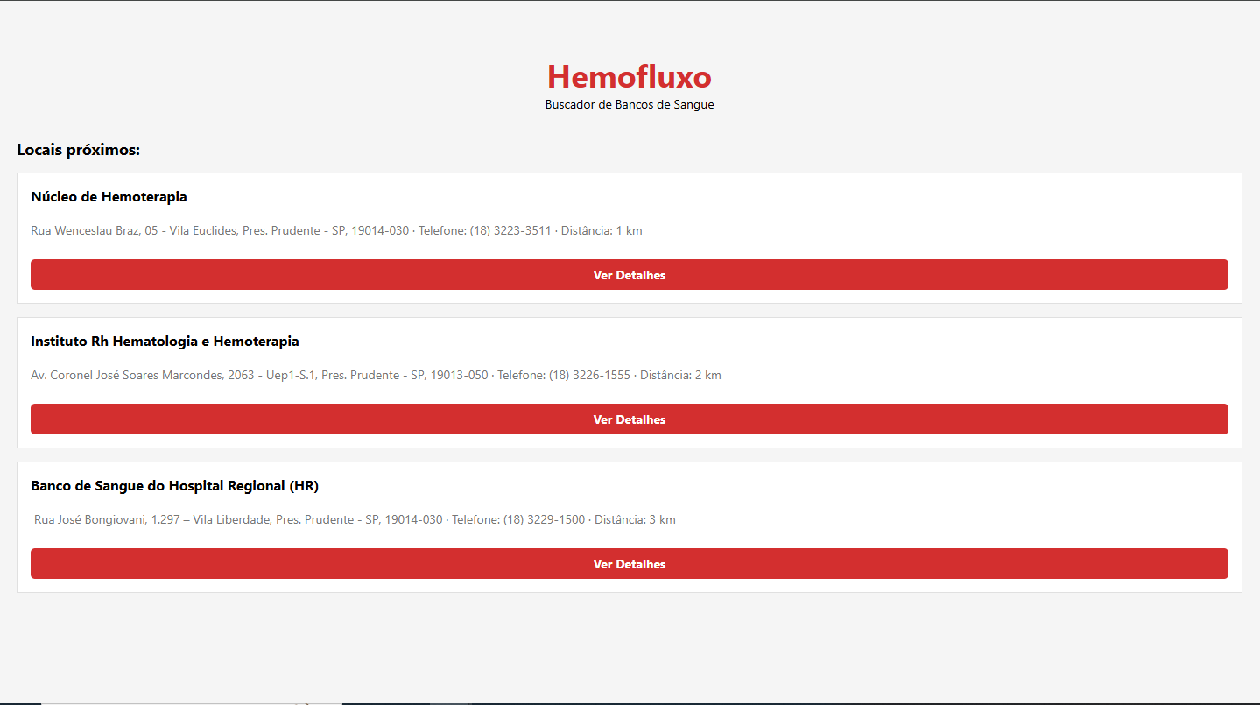
Versão anterior — Checkpoint anterior
- Cabeçalho com o nome Hemofluxo.
- Lista de locais de doação.
- Informações de endereço e telefone.
- Botão para visualizar detalhes.
- Exibição da distância (Removida na versão atual).
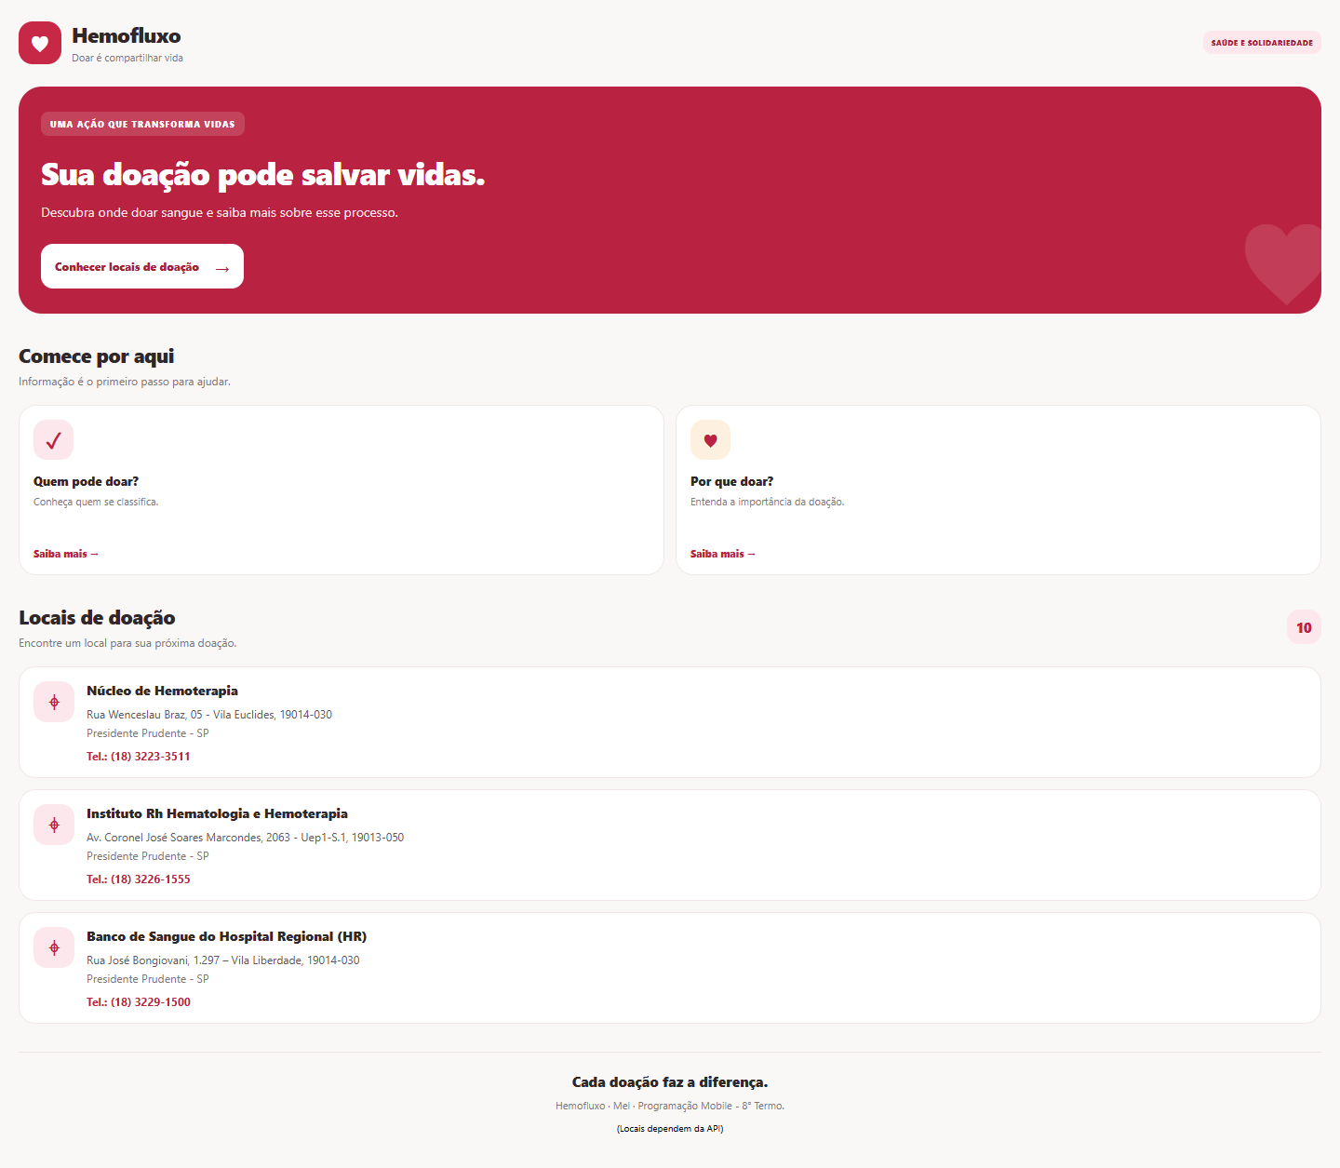
Versão atual — Checkpoint 2
- Layout adaptado para o React Native com TypeScript.
- Integração da listagem com a WebAPI em ASP.NET Core.
- Indicador de carregamento, mensagens de erro e tentativa de recarregar.
- Novos elementos informativos, como as seções de orientação e importância da doação.
- Remoção da distância dos locais.

- Navegação: telas existentes, fluxo de navegação e forma como os dados são transferidos entre as telas;
- O aplicativo possui duas telas principais: ListaScreen, que exibe os locais de doação de sangue, e DetalheScreen, que apresenta as informações completas de um local selecionado.
- O fluxo de navegação começa na tela ListaScreen. Ao clicar em um dos locais apresentados na lista, o usuário é direcionado para a tela DetalheScreen, onde pode consultar o nome, endereço, cidade, estado e telefone do local selecionado.
- A navegação é realizada utilizando o React Navigation, com um navegador do tipo Stack. Os dados são transferidos entre as telas por meio dos parâmetros de navegação: o objeto local, contendo as informações do estabelecimento selecionado, é enviado pela ListaScreen e recebido pela DetalheScreen.

- Integração com WebAPI: endereço base, recursos, entidades, endpoints, métodos HTTP, formato dos dados recebidos.
- O app utiliza uma WebAPI desenvolvida em ASP.NET Core com .NET 8 para obter os dados dos locais de doação de sangue.
- O endereço base configurado no aplicativo é http://localhost:5196/api.
- O principal recurso utilizado é “LOCAIS”, responsável por fornecer as informações dos estabelecimentos. São utilizados os seguintes endpoints:
- GET /api/locais: retorna a lista de locais de doação.
- GET /api/locais/{id}: busca um local específico pelo seu identificador.
- Os dados são recebidos no formato JSON e representam a entidade LocalDoacao, que possui os campos id, nome, endereco, cidade, estado e telefone (removi distancia na versão atual).
- As requisições são realizadas utilizando o método fetch, e a resposta da API é convertida para JSON para que os dados possam ser utilizados na interface do aplicativo.

- Tratamento de estado: como os dados recebidos são armazenados, como é controlado o carregamento e como os erros são apresentados aos usuários.
- O app usa useState para guardar os locais, controlar o carregamento e registrar erros. Ao abrir a tela, o useEffect busca os dados na API. Enquanto carrega, mostra um indicador que se ocorrer um erro, apresenta uma mensagem e permite tentar novamente.

Declaração de Uso de Inteligência Artificial Generativa
Projeto: Hemofluxo
Ferramenta utilizada: ChatGPT, da OpenAI.

1. Finalidade do uso
O ChatGPT foi utilizado como ferramenta de apoio durante o desenvolvimento do projeto Hemofluxo, principalmente para esclarecer dúvidas, auxiliar na identificação de erros e sugerir melhorias na aplicação.

2. Principais comandos e solicitações realizados
Foram realizadas solicitações para:
- Identificar e solucionar problemas de conexão entre o aplicativo e a API ASP.NET Core.
- Verificar configurações de endereço da API e CORS.
- Obter sugestões de estilização e organização visual das telas.
- Gerar exemplos fictícios de locais de doação de sangue para testar o funcionamento da API.
- Esclarecer dúvidas sobre React Native, TypeScript, requisições HTTP e tratamento de erros.
- Também gostaria de creditar os repositórios fornecidos pelo professor no github como bases para o projeto.

3. Contribuições da ferramenta
O ChatGPT auxiliou na compreensão dos conceitos utilizados no projeto, na investigação de problemas técnicos e na sugestão de soluções para a integração entre o aplicativo e a WebAPI.

4. Responsabilidade do aluno
Declaro que sou responsável pelo conteúdo e pela revisão do projeto entregue, bem como pela compreensão das funcionalidades implementadas. Comprometo-me a verificar o funcionamento do código e a respeitar as orientações da disciplina quanto ao uso de ferramentas de inteligência artificial generativa.
Aluno: Melissa Alves Doering
Data: 20/10/2026

